防火墙提示授权过期如何解决

适用型号：防火墙 问题归类：产品故障

**适用环境：有FW300/FW500的网络环境**

**故障现象：防火墙登录页面提示授权过期，成功登录后点击任何菜单均提示设备未激活**

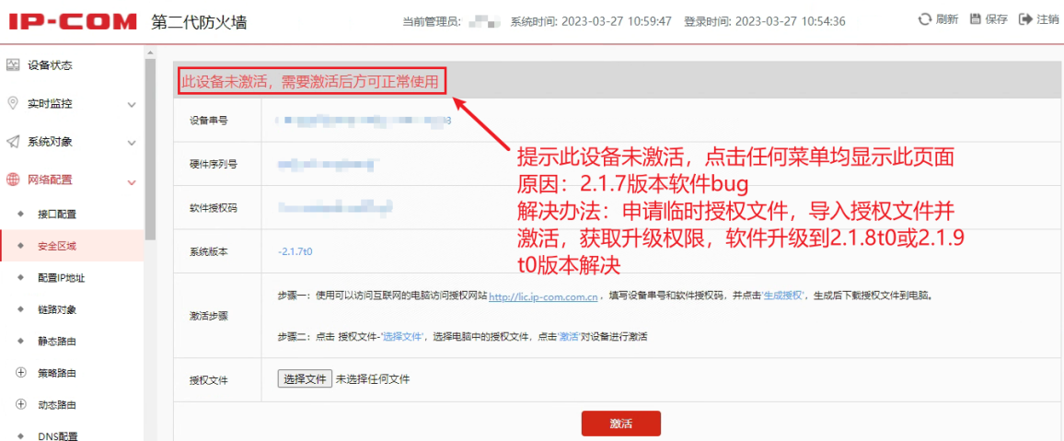

步骤1：申请临时授权文件（通过代理商或者销售工程师联系技术支持获取）

步骤2：导入授权文件

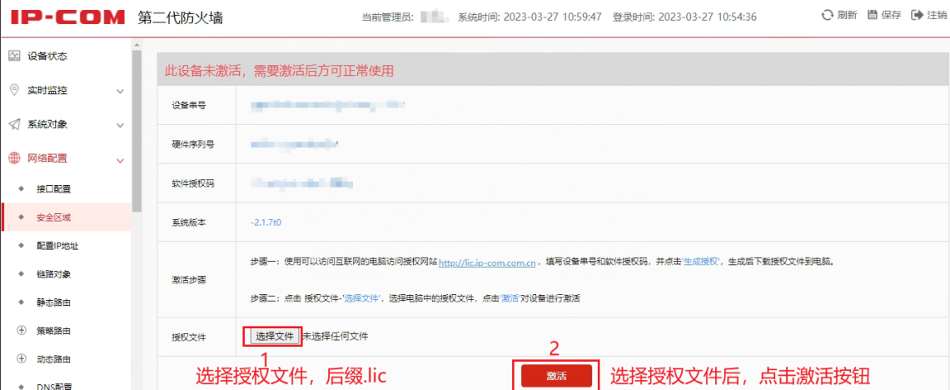

步骤3：登录官网下载固件。http://www.ip-com.com.cn 搜索对应型号产品

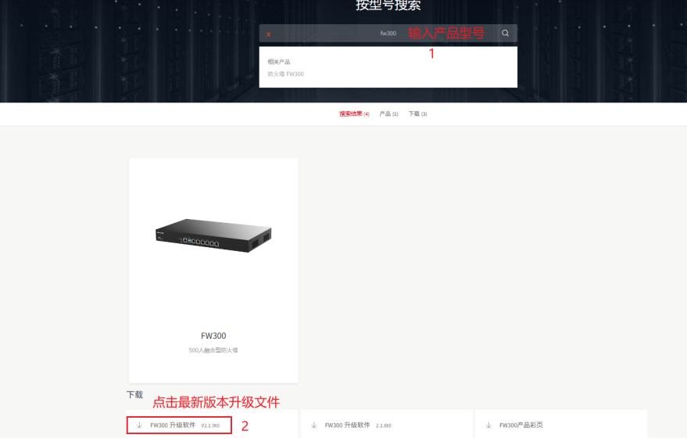

**注意下载升级文件时zip压缩包，需要解压缩，解压后升级文件是.bin后缀文件。**



步骤4：升级到最新版本 点击系统配置→系统升级

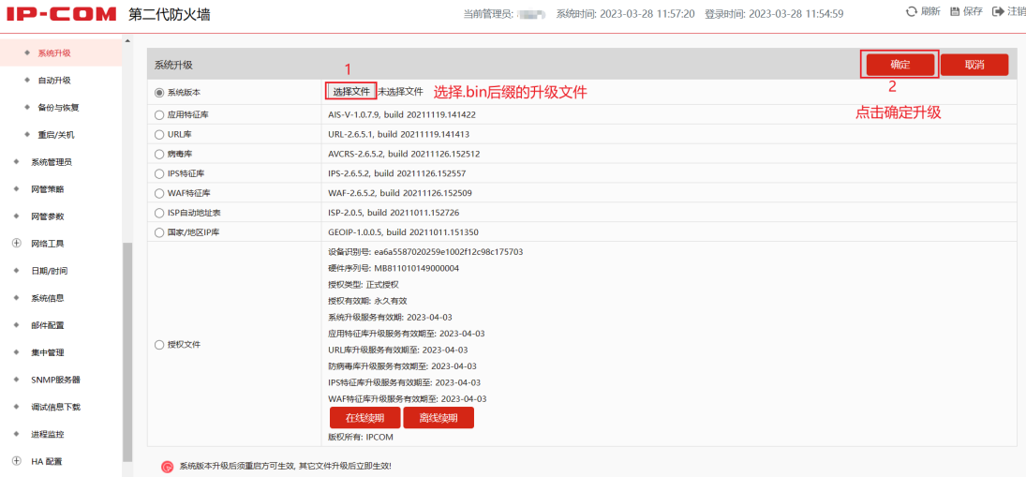

注意：使用谷歌或者edge浏览器升级，升级过程中没有进度条，等待5-7分钟左右提示升级成功。重新登录https://192.168.0.1:9090 即可

